VOTO PARTICULAR QUE FORMULA EL COMISIONADO LUIS GUSTAVO PARRA NORIEGA, EN RELACIÓN CON LA RESOLUCIÓN DEL RECURSO DE REVISIÓN 03515/INFOEM/IP/RR/2018, PROMOVIDO EN CONTRA DE LA SECRETARÍA DE EDUCACIÓN.

En términos de lo dispuesto por el artículo 189, párrafo primero, de la Ley de Transparencia y Acceso a la Información Pública del Estado de México y Municipios; 14, fracción XI, del Reglamento Interior del Instituto de Transparencia, Acceso a la Información Pública y Protección de Datos Personales del Estado de México y Municipios; 31, segundo párrafo y 44 último párrafo, de los Lineamientos de las Sesiones del Pleno del Instituto de Transparencia, Acceso a la Información Pública y Protección de Datos Personales del Estado de México y Municipios, emito el presente Voto Particular por no compartir en su totalidad las consideraciones que sustentan la Resolución del Recurso de Revisión 03515/INFOEM/IP/RR/2018.

Como se desprende de la resolución que nos ocupa, la entonces solicitante requirió “Copia del procedimiento de contratación (AD, I3, LP, según corresponda) para la impresión de los títulos de la colección Mosaicos Mexiquenses, además de los comprobantes de pagos realizados a las imprentas”. Para resolver el medio de impugnación, la Ponencia Resolutoria determinó instruir la entrega en versión pública de:

- El o los documentos donde conste el procedimiento de contratación para la impresión de las obras correspondientes a la colección mosaicos regionales con pueblos mágicos y pueblos con encanto, al veintidós de agosto de dos mil dieciocho.

b) Comprobantes de pago derivados del procedimiento de contratación para la impresión de las obras correspondientes a la colección mosaicos regionales con pueblos mágicos y pueblos con encanto, al veintidós de agosto de dos mil dieciocho.
Para la entrega en versión pública deberá emitir el Acuerdo del Comité de Transparencia en términos de los artículos 49, fracción VIII y 132 fracción II de la Ley de Transparencia y Acceso a la Información Pública del Estado de México y Municipios, en el que funde y motive las razones sobre los datos que se supriman o eliminen y se ponga a disposición del recurrente

Al respecto, se emite el presente Voto Particular, dentro de la Resolución analizada, en virtud de que, se considera que los documentos que dan respuesta a la solicitud que nos ocupa pueden ser las facturas, respecto de los cuales considero procedente su entrega en versión pública, en la que se eliminen los datos personales confidenciales; sin embargo, la Ponencia Resolutora, determina que también procede la eliminación de las cadenas y sellos que aparecen en dichos recibos, ya que contienen datos personales confidenciales, como se muestra a continuación:

Además de ello, se considera que se deberá testar el sello digital del contribuyente que lo expide y la cadena original de éste, en virtud de que éstos se pueden vincular con la identidad de un sujeto o entidad y su clave pública; los que a su vez, guardan estrecha relación con la clave del Registro Federal de Contribuyentes de quien lo expida, el régimen fiscal en que tributen conforme a la Ley del Impuesto Sobre la Renta y, en su caso, la clave del Registro Federal de Contribuyentes de la persona a favor de quien se expida, así como la clave pública del titular del certificado, datos que, se insiste, no son de acceso público, de ahí que deben protegerse mediante la versión pública correspondiente.

Al respecto, las cadenas y sellos que aparecen en las facturas, no contienen datos personales confidenciales. A manera de ejemplo, se reproduce el sello y la cadena original de un recibo de nómina.
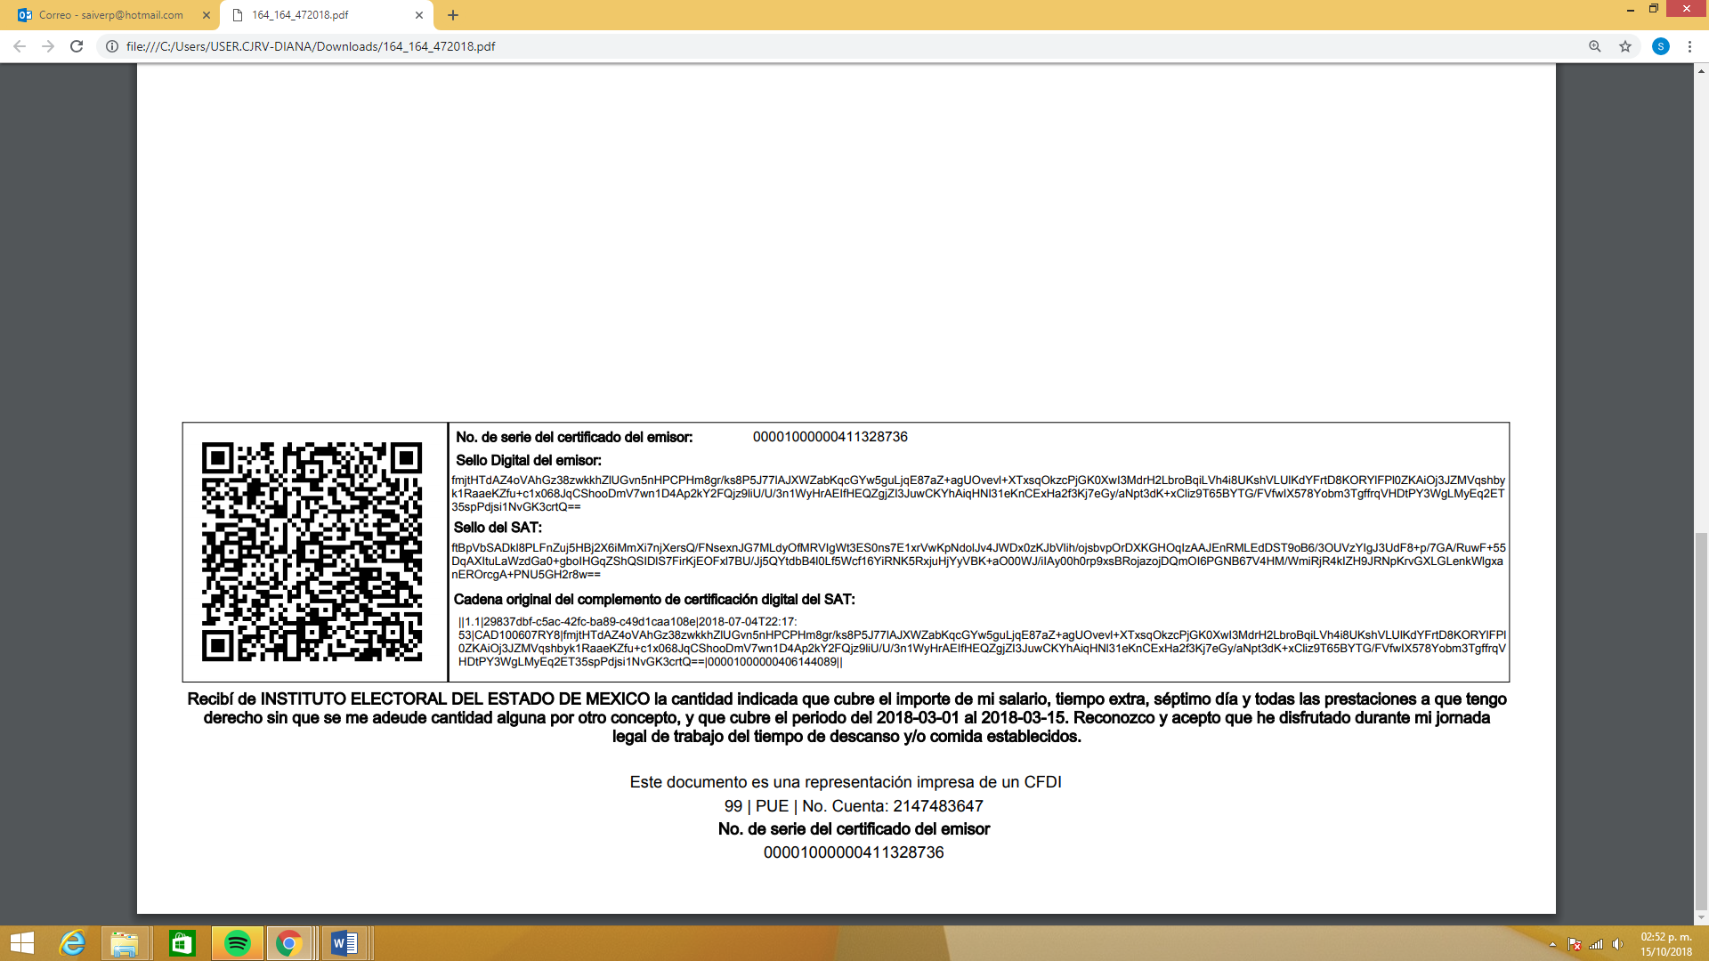

Como se aprecia, de la secuencia de números y letras, no se advierte un RFC o una clave CURP, que pudiera hacer identificable al titular del recibo de nómina del ejemplo citado, a diferencia del Código QR, que con el simple el escaneo con cualquier aparato de celular, permite acceder al RFC. Por el contrario, debe considerarse que esta información incluida en los documentos fiscales, constituyen un elemento adicional que permite a cualquier persona verificar la legitimidad del documento entregado en una solicitud de acceso a la información y, por sí solos no contienen datos personales susceptibles de clasificación, ya que no hacen identificado o identificable a su titular, pues dichos datos sólo son de utilidad de manera directa a la Secretaría de Hacienda y Crédito Público y si bien, dichas cadenas sí derivan de la información personal de los contribuyentes, está encriptada como se verá a continuación.

Las cadenas originales y sellos que se agregan a recibos de nómina e incluso a facturas, tienen una secuencia de generación, determinados con base en el ANEXO 20 de la Segunda Resolución de modificaciones a la Resolución Miscelánea Fiscal para dos mil diecisiete, publicada en el Diario Oficial de la Federación el dieciocho de julio de dos mil diecisiete, disponible en la dirección electrónica siguiente:
http://dof.gob.mx/nota_detalle.php?codigo=5492254&fecha=28/07/2017.

En ella, se precisan los datos de los que se componen los elementos de seguridad y se puntualiza que dicha información está encriptada.

Elementos utilizados en la generación de Sellos Digitales:
• Cadena Original, el elemento a sellar, en este caso de un comprobante fiscal digital a través de Internet.
• Certificado de Sello Digital y su correspondiente clave privada.
• Algoritmos de criptografía de clave pública para firma electrónica avanzada.
• Especificaciones de conversión de la firma electrónica avanzada a Base 64.
Para la generación de sellos digitales se utiliza criptografía de clave pública aplicada a una cadena original.
Criptografía de la Clave Pública
La criptografía de Clave Pública se basa en la generación de una pareja de números muy grandes relacionados íntimamente entre sí, de tal manera que una operación de encripción sobre un mensaje tomando como clave de encripción a uno de los dos números, produce un mensaje alterado en su significado que solo puede ser devuelto a su estado original mediante la operación de desencripción correspondiente tomando como clave de desencripción al otro número de la pareja.

Es decir, por sí solos las cadenas originales y los sellos originales no contienen datos personales confidenciales, por lo que se considera que no debe instruirse su eliminación de las versiones públicas, ya que no actualizan en supuesto de confidencialidad previsto en el artículo 143, fracción I, de la Ley de Transparencia y Acceso a la Información Pública del Estado de México y Municipios y, por el contrario, son información que permite corroborar la legitimidad de los recibos de nómina, de ser el caso.

Adicional a lo anterior, es de precisar que el suscrito ha manifestado la postura de que tanto el RFC de personas jurídico-colectivas como el de personas físicas cuando son proveedores o contratitas de los sujetos obligados deben ser información pública.

En efecto, el criterio 1/14 del Instituto Nacional de Transparencia, Acceso a la Información Pública y Protección de Datos, determina la publicidad del RFC de personas jurídico-colectivas.
Denominación o razón social, y Registro Federal de Contribuyentes de personas morales, no constituyen información confidencial. La denominación o razón social de personas morales es pública, por encontrarse inscritas en el Registro Público de Comercio. Por lo que respecta a su Registro Federal de Contribuyentes (RFC), en principio, también es público, ya que no se refiere a hechos o actos de carácter económico, contable, jurídico o administrativo que sean útiles o representen una ventaja a sus competidores, en términos de lo dispuesto en el artículo 18, fracción I de la Ley Federal de Transparencia y Acceso a la Información Pública Gubernamental y en el Trigésimo Sexto de los Lineamientos Generales para la clasificación y desclasificación de la información de las dependencias y entidades de la Administración Pública Federal; aunado al hecho de que tampoco se trata de información concerniente a personas físicas, por lo que no puede considerarse un dato personal, con fundamento en lo previsto en el artículo 18, fracción II de ese ordenamiento legal. Por lo anterior, la denominación o razón social, así como el RFC de personas morales, no constituye información confidencial.
(Énfasis añadido).

Por lo que hace al RFC de las personas físicas, es de señalar que estas tramitan su inscripción en el Registro Federal de Contribuyentes con el propósito de realizar mediante esa clave de identificación, operaciones o actividades de naturaleza fiscal (directamente está vinculada con el pago de contribuciones federales); por lo que, esta clave es necesario entregarla a cualquier persona física o jurídico colectiva con la que se pretenda tener una relación comercial o profesional, que implique un pago como contraprestación o remuneración.

En este sentido, en el caso de que el proveedor con el que cualquier Sujeto Obligado por la Ley de Transparencia y Acceso a la Información Pública del Estado de México y Municipios, sea una persona física, esta debe cumplir con los requisitos establecidos en los artículos 29 y 32 del Reglamento de la Ley de Contratación Pública del Estado de México y Municipios; es decir, para que las personas puedan participar en actos de adquisición o de contratación de servicios que requieran las dependencias, organismos auxiliares y tribunales administrativos, deberán presentar, entre otras cosas, la cédula de identificación fiscal (Registro Federal de Contribuyentes); por lo que la entrega de dicho dato en las facturas, contratos o documentos que transparenten el ejercicio de recursos públicos, permite verificar cumplimiento de esta disposición legal.

Por lo tanto, en el presente caso, si bien el Registro Federal de Contribuyentes de personas físicas es un dato personal, también lo es, que corresponde a un requisito indispensable para ser proveedor y poder llevar a cabo actividades comerciales con los sujetos obligados de la Entidad, ya que sin este, no se pueden realizar las mismas, por lo que su entrega es un elemento adicional que respalda la legalidad de los procesos de contratación.

En ese contexto, entregar el Registro Federal de Contribuyentes aún de personas físicas cuando aceptan realizar negociaciones comerciales que se cubren con recursos del erario, propiciaría la rendición de cuentas, al permitir verificar que se cumplió con uno de los requisitos necesarios conforme a la normatividad aplicable en materia de contrataciones, lo cual, transparenta el correcto ejercicio de recursos públicos por parte de los sujetos obligados, lo que es acorde con el principio de máxima publicidad.

No debe dejarse de lado, que cualquier persona que pretenda tener cualquier tipo de relación, laboral, empresarial, de trámites, servicios o comercial, para el caso que nos ocupa, debe en cierta medida ceder información relacionada con su vida, en aras de obtener el beneficio pretendido, como formar parte de los proveedores gubernamentales, al respecto, la información sobre la que se debe conceder publicidad sólo es aquella relacionada con el ejercicio de recursos públicos o de funciones y las facturas de pagos de sujetos obligados están vinculadas directamente con el ejercicio de recursos públicos.
Conforme a lo anterior, se considera que se debió realizar una prueba de interés público, con base en los elementos de idoneidad, necesidad y proporcionalidad, de conformidad del artículo 184 de la Ley de Transparencia y Acceso a la Información Pública del Estado de México y Municipios, con el fin de ponderar la clasificación del Registro Federal de Contribuyentes, con el beneficio que provocaría a la sociedad el hacer público el mismo, a efecto que el ejercicio de los recursos públicos en materia de contrataciones y adquisiciones sea utilizado conforme a la normatividad aplicable.

En ese orden de ideas, debió analizarse cada uno de los supuestos previamente señalados, bajo las consideraciones que se exponen a continuación:

- Idoneidad:

Se considera que debe prevalecer el derecho de acceso a la información frente a la clasificación del Registro Federal de Contribuyentes de personas físicas como confidencial, ya que hacerlo público en las facturas que entregan quienes participan en contrataciones públicas, es de trascendencia social, en virtud de que su presentación es uno de los requisitos que marca el Reglamento de la Ley de Contratación Pública del Estado de México y Municipios.

En la especie, se hace posible que los ciudadanos puedan verificar que las adquisiciones y la contratación de servicios, por parte de los sujetos obligados, siguen los procedimientos y requisitos establecidos en la normatividad aplicable; información vinculada con la erogación de recursos públicos.

Bajo esa lógica, con la entrega del Registro Federal de Contribuyentes de personas físicas, en las facturas de contrataciones públicas, la sociedad contaría con elementos que posibilitarían evaluar la correcta asignación de las contrataciones que implican el uso de recursos públicos, toda vez, que se estaría frente a indicios de que las personas con quienes las instituciones públicas tienen relaciones comerciales, de negocios o profesionales, están inscritas ante el Servicio de Administración Tributaria y presumiblemente cumplen con sus obligaciones fiscales.

Consecuentemente, se advierte que, en el presente caso, el derecho de acceso a la información se adecua a los objetivos de las leyes aplicables; esto es, la transparencia y rendición de cuentas, sobre la forma en que los sujetos obligados ejercen recursos públicos al realizar contrataciones públicas.

- Necesidad:

El Registro Federal de Contribuyentes es un dato que se asienta en las facturas y posiblemente en los contratos y si bien, su uso tiene que ver con el cumplimiento de disposiciones y obligaciones en materia fiscal, las facturas y los contratos constituyen información pública que permite verificar el ejercicio de recursos públicos, de tal suerte, considerarlo información confidencial, impide que la sociedad tenga los elementos informativos necesarios para el debido escrutinio de ejercicio de recursos públicos utilizados por los sujetos obligados, pues como se ha señalado, el Registro Federal de Contribuyentes, es un requisito necesario para poder participar en las adquisiciones públicas del Estado de México y sus Municipios.

De ahí que resulte imperativa la difusión de la información, advirtiéndose una desventaja de menor proporción en cuanto a la afectación de la privacidad y la protección de datos personales, pues, como se precisó, cualquier persona que pretenda tener alguna relación de cualquier tipo, incluyendo comercial o servicios, con algún ente gubernamental, debe ceder información relacionada con su vida.

- Proporcionalidad:

El bien jurídico tutelado, protección de datos personales de personas físicas, proveedores de instituciones gubernamentales, no encuentra una afectación directa, en función de que es mayor el beneficio para el interés público, al ayudar transparentar la correcta utilización de los recursos públicos por parte de los sujetos obligados.

Consecuentemente, el dato en comento constituye información que reviste un interés público; por tanto, no existe menoscabo en el derecho a la intimidad del titular del dato personal, cuando se entrega esta información al estar directamente vinculada la factura o contrato, con el ejercicio de recursos públicos; por lo que, no es posible clasificarla en términos del artículo 143, fracción I de la Ley de Transparencia y Acceso a la Información Pública del Estado de México y Municipios.

En conclusión, toda vez, que el Registro Federal de Contribuyentes de contratistas, aun tratándose de personas físicas, es un requisito indispensable, para poder realizar contratos con instituciones públicas, se debió realizar una ponderación derechos y, en su caso, ordenar entregar dicho dato, en virtud de que su publicidad ayuda a transparentar la correcta utilización de los recursos públicos, por parte del Ayuntamiento de Ixtapaluca.

Así, con base en los razonamientos expuestos, se emite el presente Voto Particular.

(Rúbrica)
Luis Gustavo Parra Noriega
Comisionado

